**第11讲 噪声的危害和控制**

▲ 知识点一：什么是噪声

**乐音：**有规律、好听悦耳的声音叫 乐音 。

**噪声：**从物理学角度讲噪声是指发声体做 无规则振动 时产生发出的声音；从环保角度看：凡是影响人们 正常休息、学习和工作 的声音都叫做噪声。

注意：从环保角度定义的噪声范围比从物理学角度定义的噪声要广。

**噪声和乐音的异同点：**都是由物体的振动产生的，但是二者并没有严格的界限，乐音可能会成为噪声，但是噪声不可能变成乐音。

**噪声和乐音的波形图**

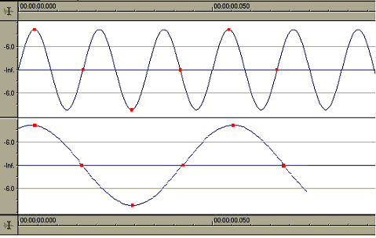 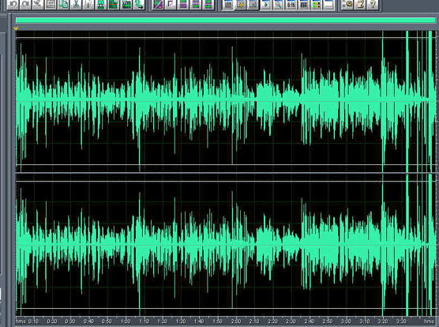

乐音波形图 噪声波形图

例题.从波形上看，如图哪个是噪声的波形图（　 ）

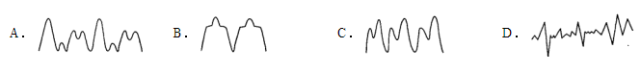

▲ 知识点二：噪声的等级

**响度的单位：**分贝（dB）

噪声强弱的等级和危害：人们以 分贝（dB） 为单位来计量噪声的强弱。

0dB 是刚能听到的最微弱的声音； 30-40dB 是较为理想的安静环境。为了保护听力应控制噪声不超过 90dB ；为保证工作和学习噪声不能超过 70dB ；为保证休息和睡眠噪声不超过 50dB 。

注意：分贝（dB）是响度的单位；0dB是人耳能听到声音的下限，而不是没有声音。

▲ 知识点三：噪声的控制

学科网(www.zxxk.com)--教育资源门户，提供试题试卷、教案、课件、教学论文、素材等各类教学资源库下载，还有大量丰富的教学资讯！

**（1）从声源处减弱事例：**

给机动车加消声器；

把电动机密封；

禁止鸣笛、关闭手机……

**（2）从传播过程中减弱**

高速公路两旁建隔音墙；

道路旁植树；

关上窗户……

**（3）从人耳处减弱**

戴防噪声耳塞、耳机、头盔；

用手捂住耳朵……

▲ 知识点四：减弱声的反射和增强声的反射

松软、稀疏、多孔减小声音的反射。电影院、大礼堂的设计；坚硬、光滑增加声音的反射。回音壁的设计

**课时训练（九）**

**一、单选题**

1.从环保的角度看，下列情况中不属于噪声的是（ ）

A.上课了，学校附近的卡拉OK厅播放出十分响亮的优美动听的音乐

B.清晨，公园里播放着优雅的琴声，伴随着老年人的晨练，令人心旷神怡

C.看电影时，几名同学在一起旁若无人地高声谈笑、放声大笑，表现得十分开心

D.公路上机动车辆的鸣叫声，发动机的排气声

【答案】B．

【解析】A，学校附近的卡拉OK厅播放出十分响亮的优美动听的音乐，会妨碍学生的学习，属于噪声．故A不符合题意．

B，公园里播放着优雅的琴声，没有妨碍到别人，不属于噪声．故B符合题意．

C，几名同学在一起旁若无人地高声谈笑、放声大笑，会妨碍别人看电影，属于噪声．故C不符合题意．

D，公路上机动车的鸣叫声是噪声，干扰人们工作、学习、休息，属于噪声．故D不符合题意．

2.如图所示，根据声音的波形判断，属于噪声的是（ ）

A．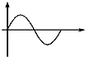

B．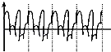

C．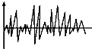

D．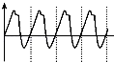

【答案】C．

【解析】从图形上可以看出，选项A、B、D三种声音中的振动都是规则的振动，故是乐音；只有选项C是无规则振动，故是噪声．

3.对“0dB”的理解，正确的是（ ）

A.0dB说明物体不振动

B.0dB是人耳刚刚能听到的声音

C.0dB说明频率低于20Hz

D.0dB说明频率高于20000Hz

【答案】B

【解析】声音的强弱等级用分贝来表示．符号是dB，0dB是人们刚能听到的最微弱的声音．

4.为了保护听力，不能长期处于多少分贝的噪声环境中（ ）

A.30～40dB

B.70dB

C.90dB

D.150dB

【答案】C．

【解析】为了保护听力，应控制噪声不超过90dB；长期工作和生活在高分贝噪声环境中可使人失去听力．

5.噪声会影响人们的工作和生活，长期生活在噪声的环境下还会损伤听力，下列做法不利于保护听力的是（ ）

A.在闹市区将门窗装上双层真空玻璃

B.在纺织厂车间工人带上隔音耳罩

C.在市区内禁止燃放烟花爆竹

D.在家听着音乐进入梦乡

【答案】D

【解析】A，在闹市区将门窗装上双层真空玻璃，可以在传播过程中减弱噪声，利于保护听力；故不符合题意；

B，在纺织厂车间工人带上隔音耳罩，可以在人耳处减弱噪声，利于保护听力，故不符合题意；

C，在市区内禁止燃放烟花爆竹，是在声源处减弱噪声，利于保护听力，故不符合题意；

D，在家里带上耳机听音乐，对人的听力是不好的，故该选项不利于保护听力，符合题意；

6.下列属于在声源处减弱噪声的是（ ）

A.在居民楼附近种植树木

B.在高速路旁建隔音板

C.学校附近禁止汽车鸣笛

D.戴耳罩

【答案】C．

【解析】A，在居民楼附近种植树木，这是在传播途径中隔离和吸收噪声．不符合题意；

B，在高速路旁建隔音板，这是在传播途径中隔离和吸收噪声．不符合题意；

C，学校附近禁止汽车鸣笛，这是在声源处减弱噪声．符合题意；

D，戴耳罩是在人耳处减弱噪声，不符合题意．

7.广场舞是中国大妈非常喜欢的一种健身活动．但同时广场舞的音响却给周边住宅楼休息的居民造成了一定影响．为了使双方的利益都得到尊重，和谐相处，你认为采取下面哪种方法是有效、合理的（ ）

A.住宅楼的居民都戴一个防噪声的耳罩

B.禁止广场舞活动

C.跳舞的大妈都戴一个播放音乐的耳机

D.住宅楼内安装噪声监测装置

【答案】C

【解析】A，从实际的角度出发，让住宅楼的居民都戴一个防噪声的耳罩可以减弱噪声，但不适用于实际情况，故A错误；

B，广场舞是一种健身活动，禁止跳广场舞，也是不适用与实际的，故B错误；

C，跳舞的大妈都戴一个播放音乐的耳机，即在声源处减弱噪声，既能锻炼身体，又不影响别人，故C正确；

D，安装噪声监测装置，只能监测噪声，不能减弱噪声，故D错误；

故先C．

8.清名桥古运河景区游船上安装了由船务中心工作人员自主研发设计的“消声器”，游船在行驶过程中不再有明显的轰隆声，关于此举措下列说法中正确的是（ ）

A.加装“消声器”后机器不再振动

B.“消声器”中有真空部分，让声音通过真空传到别处去了

C.加装“消声器”是在声源处减弱噪声

D.“不再有明显的轰隆声”中的“明显”指声音的音调变低

【答案】C

【解析】清名桥古运河景区游船上安装了由船务中心工作人员自主研发设计的“消声器”，游船在行驶过程中不再有明显的轰隆声，加装“消声器”是在声源处减弱噪声．

**二、填空题**

9.从物理学角度看，噪声是指发声体做 ______ 时发出的声音，从环保角度讲，噪声是指 ______ ；计量噪声强弱常用 ______ 做单位．要保证睡眠和休息应控制噪声不超过 ______ dB，要保证工作和学习应控制噪声不超过 ______ dB．

【答案】无规则振动；妨碍他人正常休息、学习和工作的声音；分贝；50；70

【解析】从物理学角度看，噪声是指发声体做无规则时发出的声音，从环保角度讲，噪声是指妨碍他人正常休息、学习和工作的声音；计量噪声强弱常用分贝做单位．要保证睡眠和休息应控制噪声不超过50dB，要保证工作和学习应控制噪声不超过70dB．

**三、实验题**

10.小明想比较几种材料（衣服、锡箔纸、塑料泡沫）的隔音性能，除了待检测的材料外，可利用的器材还有：音叉、手机、鞋盒.

（1）在本实验中适合作声源的是___________________________.

（2）小明将声源放入鞋盒内，在其四周塞满待测材料.他设想了两种实验方案，你认为最佳的是______. 你认为另一种器材不适合做声源的原因是___________________________.

A．让人站在距鞋盒一定距离外，比较所听见声音的响度．

B．让人一边听声音，一边后退，直至听不见为止，比较此处距鞋盒的距离．

（3）通过实验得到的现象如表所示，则待测材料隔音性能由好到差的顺序为______．

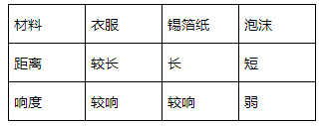

【答案】（1）手机；音叉发出声音的响度会逐渐减弱，所以不能够持续发声；（2）B；人耳难以辨别响度差别不太大的两个声音，产生的误差很大；（3）泡沫塑料、衣服、锡箔纸．

【解析】（1）手机能够持续的发出声音，且响度比较稳定，适合做实验声源；

（2）靠听到声音的响度判断不是太直观，具有很大的误差，方案不适合，而测量听不到声音的距离较为直观，具有可靠性；

（3）由表格数据可知，泡沫的距离最短，说明隔音效果最好；锡箔纸的距离最长，说明隔音效果最差．